Liebe Kunden,
es ist schon lange her, dass ich mich bei Ihnen gemeldet habe. Um das wieder gutzumachen, biete ich Ihnen dieses Jahr die Möglichkeit, von einer noch nie dagewesenen Weihnachtsaktion zu profitieren. Sie ist bis zum 30. November 2024 gültig. Kostenloser Versand ab CHF 50.00.
Sie können das Weihnachtsangebot nur erhalten, wenn Sie mir diese ausgefüllte Tabelle zusenden: per E-Mail, oder mit Foto auf Whatsapp oder per Post.

Vorname, Nachname und Adresse

…………………………………………………………………………………………………………………………………………………………..

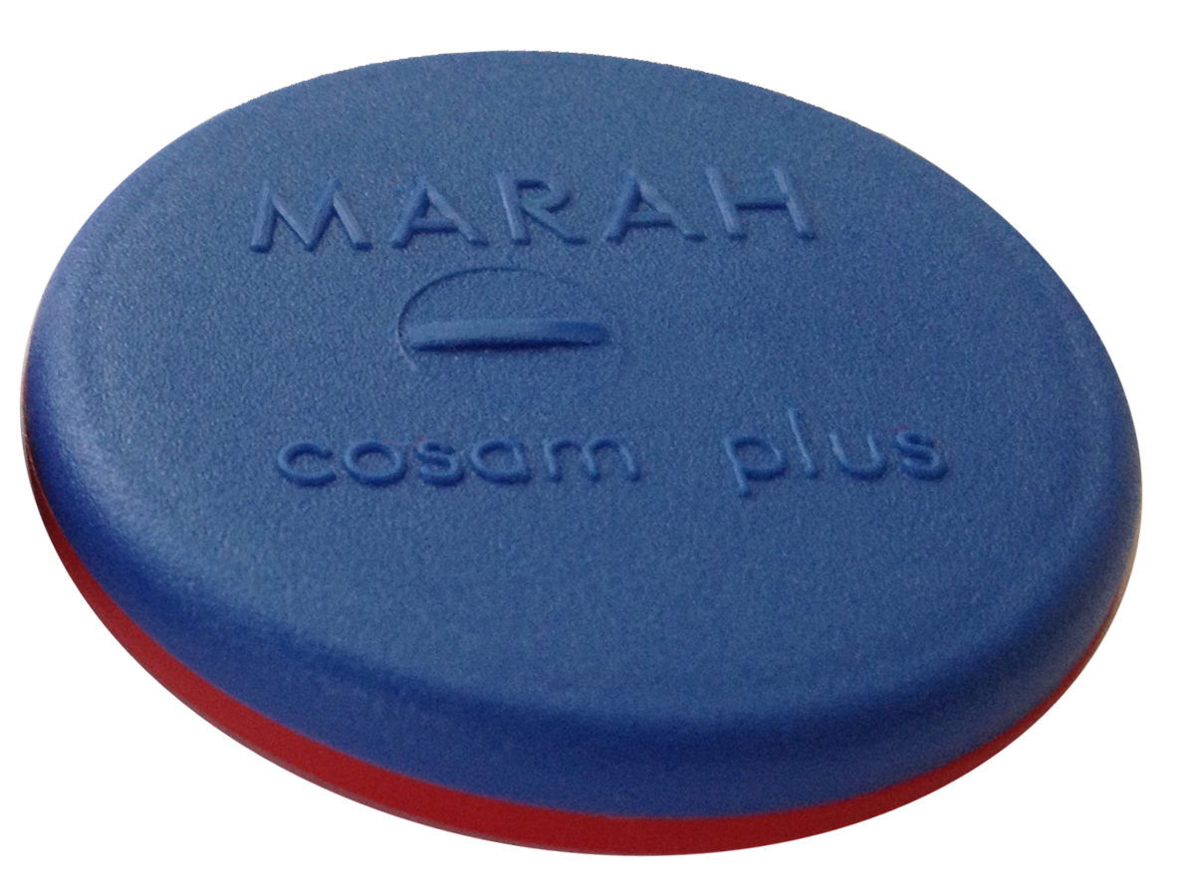  cosam Plus | Normal Preis  1 Stück  CHF 38.00 | Weinachtsaktion  1 Stück  CHF 20.00 | Wie viele Stücke möchten Sie erhalten?  ----------
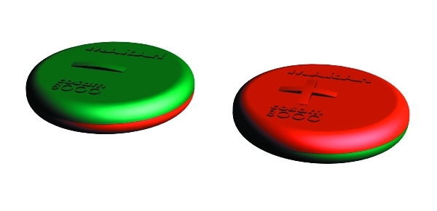  Cosam 8000 | Normal Preis  1 Stück  CHF 33.00 | Weinachtsaktion  1 Stück  CHF 18.00 | Wie viele Stücke möchten Sie erhalten?  ------------
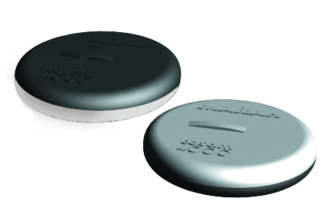  Cosam 4000 | Normal Preis  1 Stück  CHF 27.00 | Weinachtsaktion  1 Stück  CHF 14.00 | Wie viele Stücke möchten Sie erhalten?  ------------
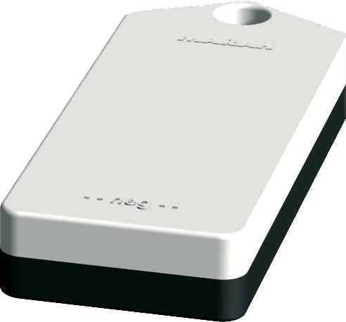  D-025 | Normal Preis  1 Stück  CHF 23.00 | Weinachtsaktion  1 Stück  CHF 12.00 | Wie viele Stücke möchten Sie erhalten?  -----------
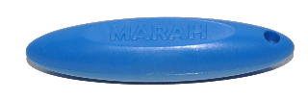  D-05 | Normal Preis  1 Stück  CHF 19.00 | Weinachtsaktion  1 Stück  CHF 10.00 | Wie viele Stücke möchten Sie erhalten?  -------------
  Sottobottiglia | Normal Preis  1 Stück  CHF 27.00 | Weinachtsaktion  1 Stück  CHF 20.00 | Wie viele Stücke möchten Sie erhalten?  ----------

Ein Geschenk für das Wohlbefinden ist immer eine willkommene Geste.
In der Hoffnung, Ihnen bei der Auswahl eines originellen und nützlichen Geschenks geholfen zu haben, wünsche ich Ihnen eine glückliche und energiegeladene Weihnachtszeit.

Mit Zuneigung

Rita Stark Poncini
Marah Productions
+41 (0)79 416 56 37
Magliaso, 15.11.2024

